Министерство науки и высшего образования Российской Федерации

Федеральное государственное бюджетное образовательное учреждение

высшего образования

«Алтайский государственный технический университет им. И.И. Ползунова»

Факультет информационных технологий

Кафедра «Информатика, вычислительная техника

и информационная безопасность»

Отчёт принят ______________

______________ Ермаков А.В.

«___» ________________ года

Отчёт по лабораторной работе №2

«Изучение среды программирования»

по дисциплине «Программирование»

Студент группы ИВТ-42 Силва Б.Ч.Д

Старший преподаватель Ермаков А.В.

Барнаул 2024

**Лабораторная работа № 2**

**Линейный вычислительный процесс**

**Цели и задачи работы**: изучение функций ввода-вывода данных в С++, про- граммирование вычисления значения выражения. **Теоретические сведения о работе** приведены в литературе [1,2], конспекте

лекций. Примеры программ на С++ размещены в приложении А.

**Задание к работе**: Реализовать линейный вычислительный процесс на С++. Самостоятельно решить задачу B соответствии C индивидуальным вариантом.

**Индивидуальные варианты заданий:**

**Задание 1**.

Все входные и выходные данные в заданиях этой группы являются вещественными числами.

26. Найти значение функции у = 6х2-3√x -7 при данном значении x

**Для решения данной задачи составим блок-схе**

Начало

cout <<"введите значение переменной x :";

cin >> x;

y = (6*pow(x,2))-(3*pow(x,1/2))-7;

cout<<"значение функции в точке x равно "<< y; } КонцE

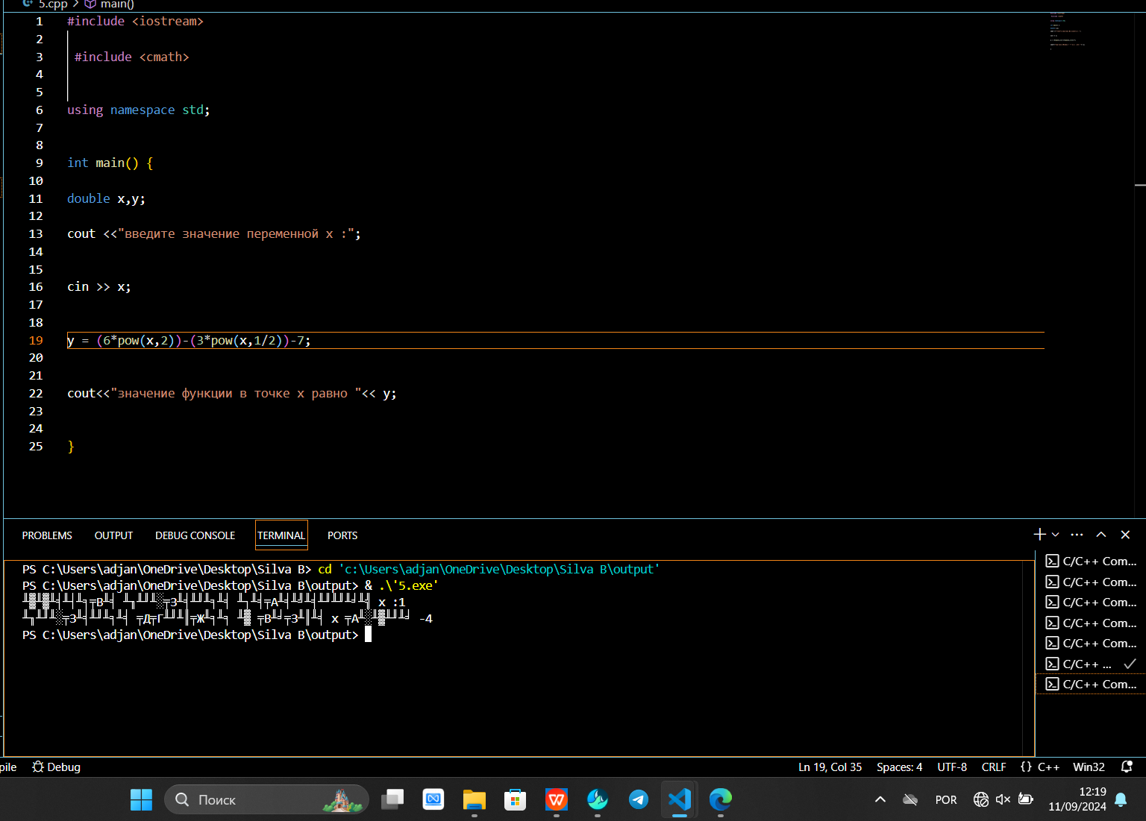

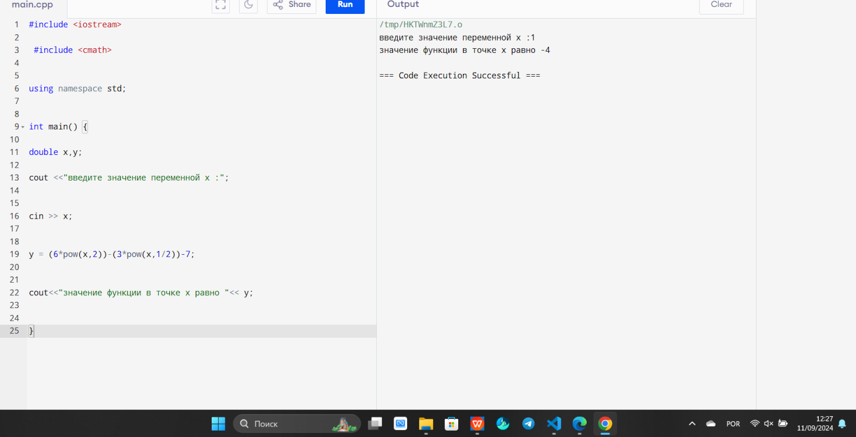

Приложение А. Исходный код программы на Си // Лабораторная 2

#include <iostream>

 #include <cmath>

using namespace std;

int main() {

double x,y;

cout <<"введите значение переменной x :";

cin >> x;

y = (6*pow(x,2))-(3*pow(x,1/2))-7;

cout<<"значение функции в точке x равно "<< y;

}